新 书 推 荐
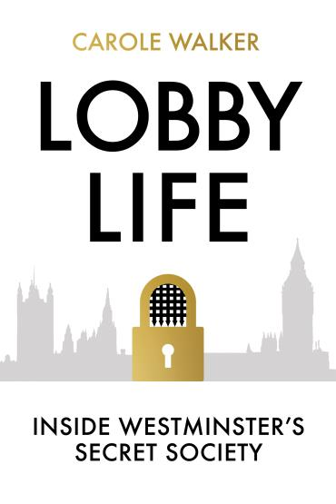
中文书名：《议政厅生活：深入威斯敏斯特内部》
英文书名：LOBBY LIFE：Inside Westminster's Secret Society
作 者：Carole Walker
出 版 社：‎ Elliott & Thompson Ltd
代理公司：Northbank/ANA/Claire Qiao
出版时间：2021年6月
代理地区：中国大陆、台湾
页 数：352页
审读资料：电子稿
类 型：非小说

内容简介：

1996年，卡罗尔第一次被允许进入大厅，她发现自己是一个男性俱乐部里唯一的女记者。我们绝对不是在#MeToo(我也是)时代----那是深夜静坐、酗酒、脸红的保守党议员们质问“像你这样的好女孩在这样的地方做什么?”

多年来，卡罗尔参加了数百场大厅简报会。在阿拉斯泰尔•坎贝尔上演《最严重的危机》时，她就坐在前排;在出访时，她还会与在飞机后部的首相们一起交流。她报道了近代史上一些最重大的政治事件，包括六次大选、欧盟公投、保守党、工党和联合政府的兴衰、下台、争吵和激烈的议会辩论……

凭借她的洞察力和一手知识，《议政厅生活》展现了高度保密的英国机构的生动纪实。书中轶事丰富，还涉及一些严肃的问题，比如媒体在现代民主制度中的角色，以及在一个政客可以通过Twitter直接与选民互动的时代，演讲是否还重要。

作者简介：


卡罗尔·沃克（Carole Walker），著名记者和政治评论员，拥有20多年BBC政治记者的工作经验。作为记者，她报道了近代史上一些最重大的政治新闻，包括六次大选、欧盟公投、历届政府的兴衰、职位更换、争吵和议会辩论。她曾随各国总理出访伊拉克和阿富汗，报道过国际峰会、第一次海湾战争、莫斯科革命、苏联解体以及巴尔干半岛和索马里内战。她现在是时代电台的王牌节目主持人，关注最新的政治事件。

谢谢您的阅读！
请将反馈信息发至： 乔明睿（Claire）
安德鲁﹒纳伯格联合国际有限公司北京代表处
北京市海淀区中关村大街甲59号中国人民大学文化大厦1705室, 邮编：100872
电话：010-82449026
传真：010-82504200
手机：15804055576
Email: Claire@nurnberg.com.cn
网址：www.nurnberg.com.cn
微博：http://weibo.com/nurnberg
豆瓣小站：http://site.douban.com/110577/
微信订阅号：ANABJ2002

